第一次：

1. 使用jellyfish对数据进行k-mer评估 (目录就在fastq文件目录中)



结果为：

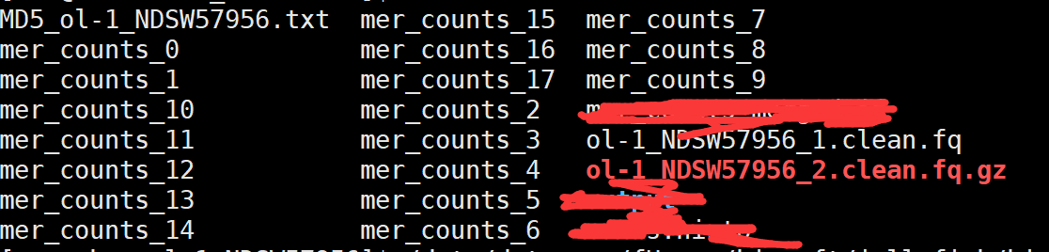

得到了17个mer_counts。（划掉的内容为之后的数据结论）

1. 使用merge对17个计数汇总

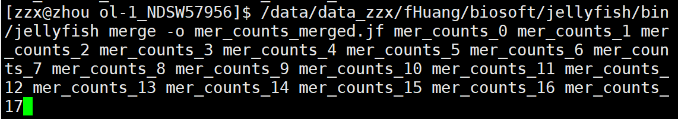

汇总之后的结果如下：



得到.jf文件

1. 对k-mer的计数结果有个直观的认识，则需要统计出现了x(x=1,2,3…)次的kmer的数目y,以x，y为横纵坐标画出直方图。使用 histo 命令能给出 x 和 y 对应的值，将结果默认输出到标准输出。



1. 得到文件

mer_counts_merged.histo

1. 使用genomescope对jellyfish软件产生的kmer频数分布数据进行杂合度估计。

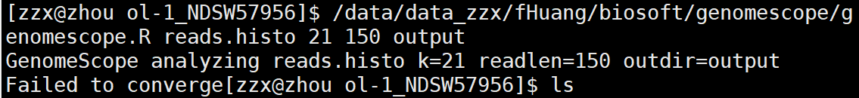

为什么结果会是fail to converge呢？

第二次：

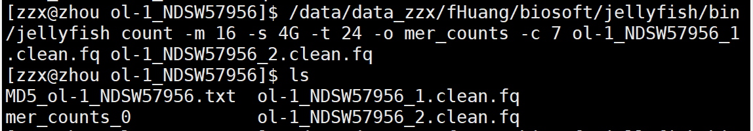

结果

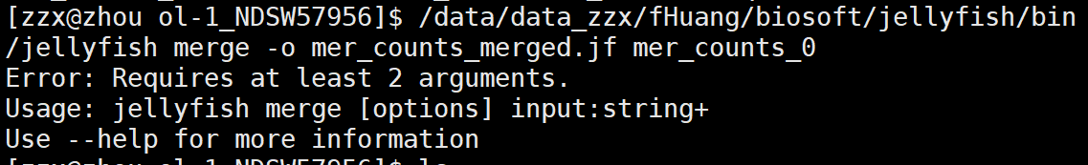

不能把输出结果弄太大。



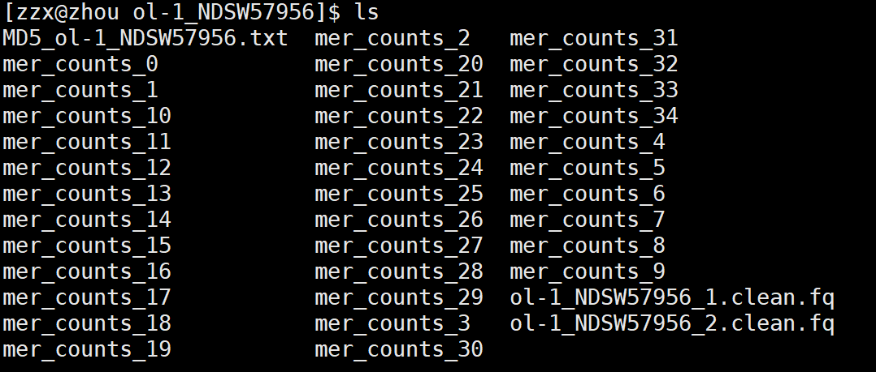

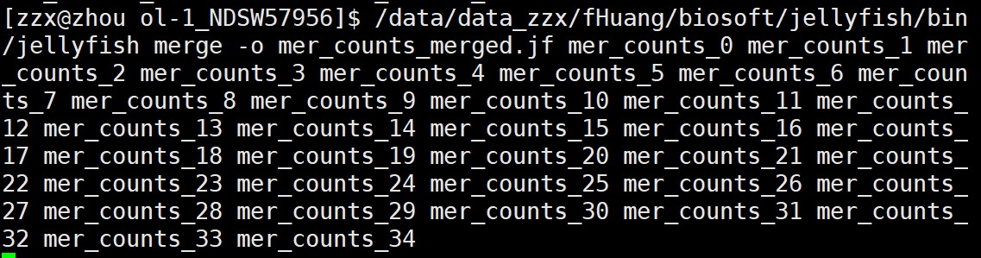

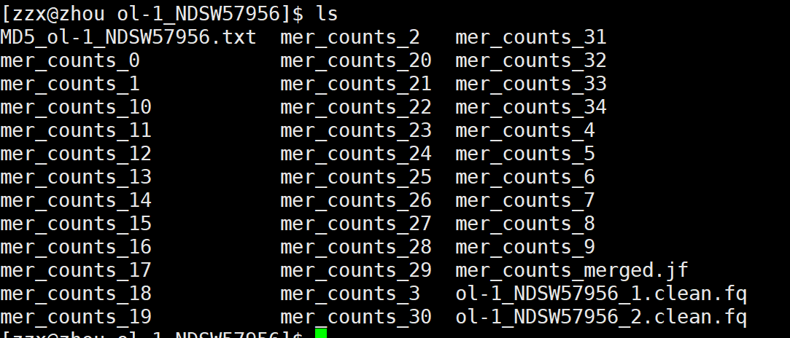

最后一步出现了这样的问题，是怎么回事呢？

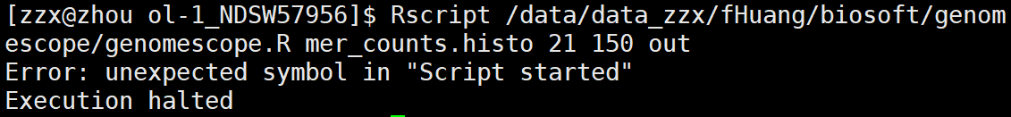

依旧是失败了

第三次：

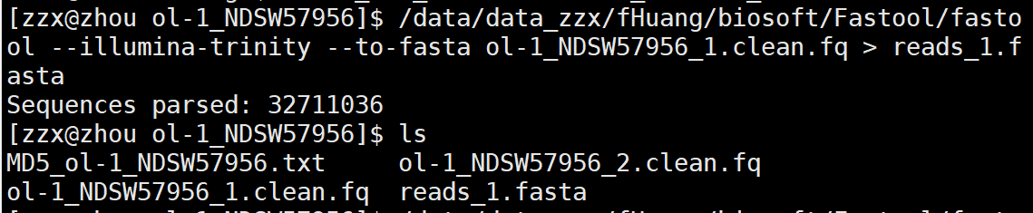

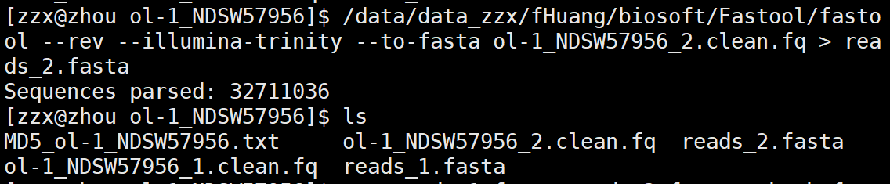

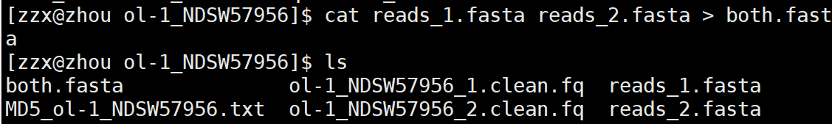

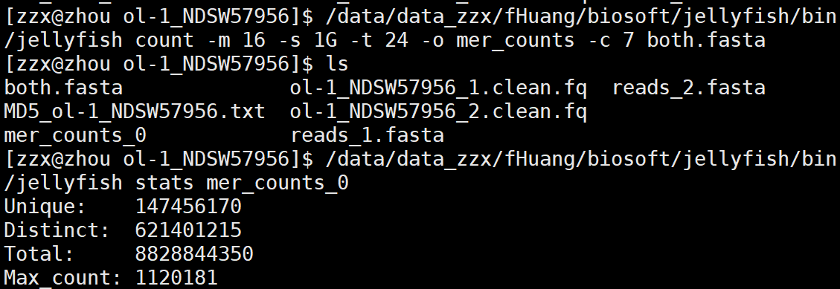

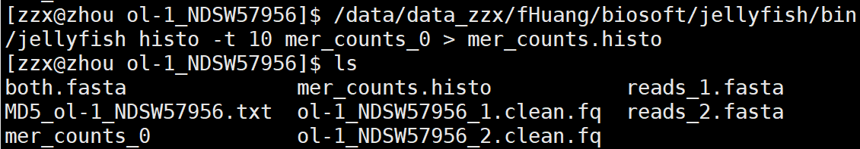

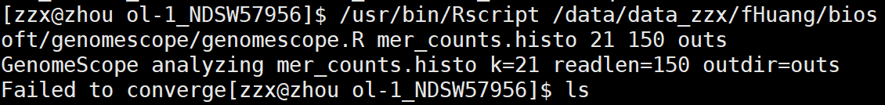

又失败了

第四次：

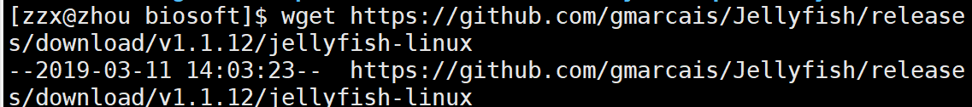

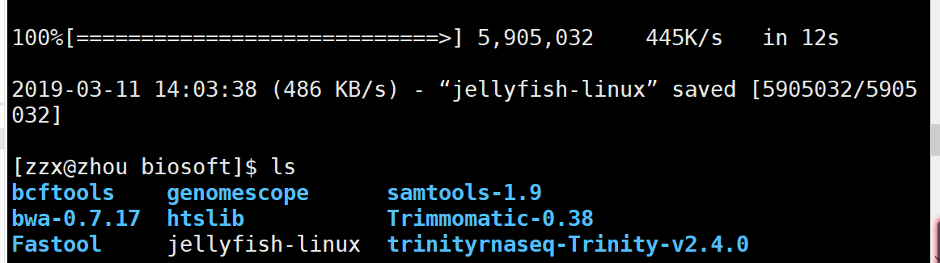

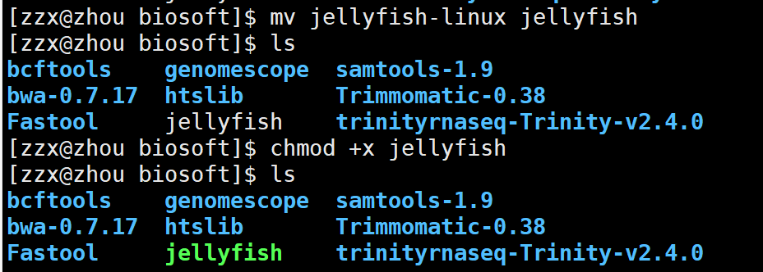

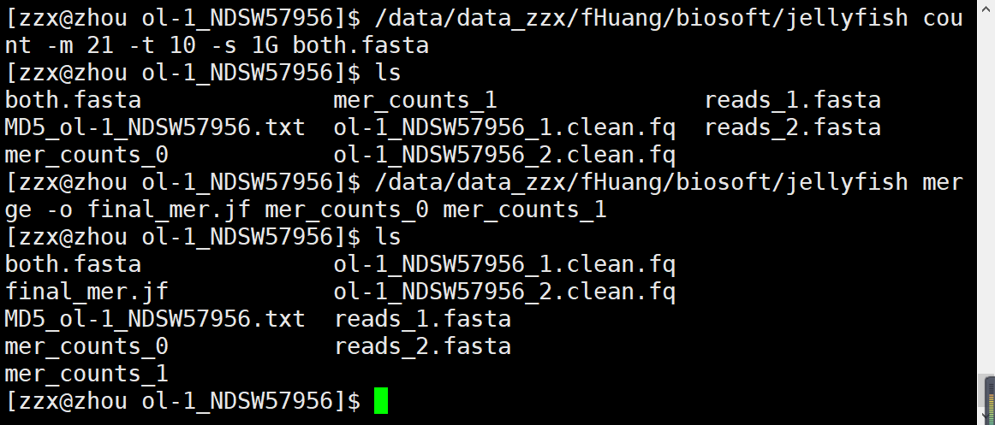

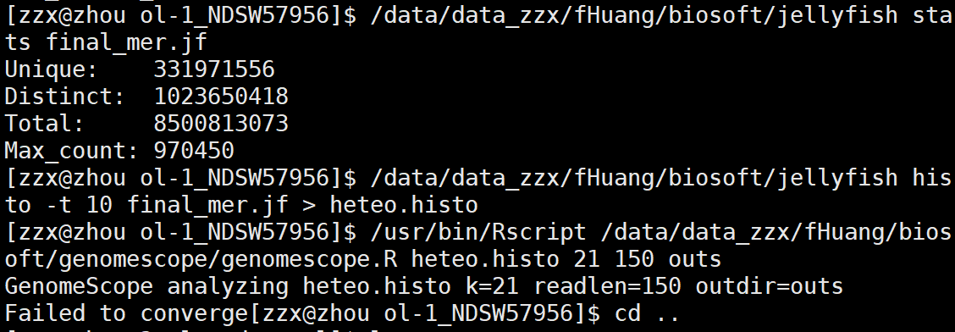

第五次：

使用GCE，首先在windows系统下编写好文件的路径，我这里以ol的第二个文件为例：

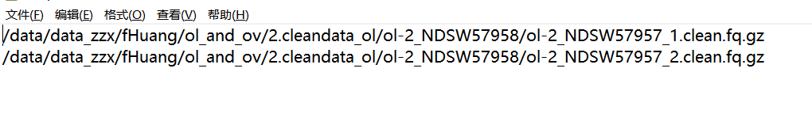

如图为编译完成的txt文件，将其上传至服务器对应文件夹，如图所示：

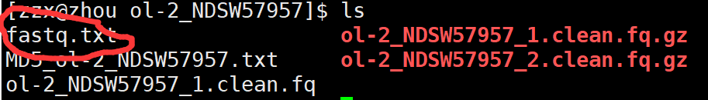

现在开始用kmer_freq_hash对文件进行kmer计数，我这里选择在后台运行，在等待的时间可以选择做其他的事情。